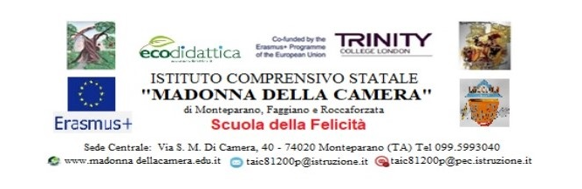
AREA DI PROCESSO: Sviluppo e valorizzazione delle risorse umane
OBIETTIVO DI PROCESSO: Implementare percorsi formativi destinati al Collegio dei docenti coerenti alle priorità strategiche dell’istituto
RISULTATI ATTESI: Percezione positiva per almeno l’90% del personale docente
QUESTIONARIO GRADIMENTO FORMAZIONE DOCENTI
Successivamente alle attività formative tutti i docenti coinvolti nei corsi di formazione di seguito riportati devono compilare il questionario online, accedendo al link corrispondente:

CORSO DI FORMAZIONE “Gestione didattica e tecnica degli ambienti di apprendimento innovativi e dei relativi strumenti tecnologici e dei laboratori (A/B) | https://forms.gle/dy64Nk58XtiiaqANA
CORSO DI FORMAZIONE “Gestione didattica e tecnica degli ambienti di apprendimento innovativi e dei relativi strumenti tecnologici e dei laboratori (C/D) | https://forms.gle/Ekf9Vz5EFh2KPJHU6
CORSO DI FORMAZIONE “CLIL PER DOCENTI” | https://forms.gle/QCziXuVG1Wuim2WQ7
CORSO DI FORMAZIONE "Potenziamento delle discipline STEM" | https://forms.gle/JMccNUajCsRW7gL69
CORSO DI FORMAZIONE "Utilizzo dell’intelligenza artificiale nella pratica didattica” | https://forms.gle/FLDYwUTYkkzJNhdp6
CORSO DI FORMAZIONE "L’educazione civica digitale” | https://forms.gle/5DFLxcoBmDG7LdsA8
CORSO DI FORMAZIONE "Metodologie didattiche innovative per l’insegnamento” | https://forms.gle/ZZ9RSiZyggSNRu9CA

